ДОКЛАД

На тему: «Улица на которой я живу.»

Автор: Подъячева Анна, 1в класс
Руководитель: Терскова Виктория Владимировна
МБОУ средняя образовательная школа № 11

г. Владикавказ - 2014 год

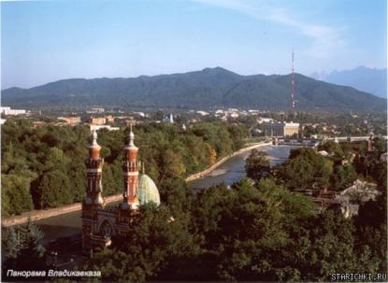
Мы живем в большом красивом городе Владикавказ, где много примечательных мест. И с каждым годом наш город все больше и
больше преображается, растет,
благоустраивается. Просторные площади,
уютные скверы и парки с прекрасными
деревьями и пестрыми благоухающими
кумбами. Центральные улицы, застроенные
современными зданиями. Тротуары здесь
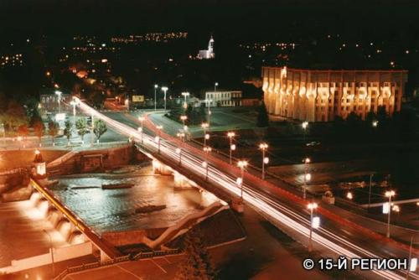
выложены аккуратными плитками, многочисленные магазины привлекают
красочными витринами. А вечером весь
город вспыхивает яркими огнями
фонарей, заливается таинственным,
манящим неоновым светом реклам.
Город живет своей насыщенной и
неповторимой жизнью.

Но не мне особенно дорога та небольшая скромная улица, на которой я живу. Находясь в центральном районе, она чудом хранит какое-то необыкновенное спокойствие и тишину. Здесь нет больших магазинов с постоянно спешащими куда-то покупателями и чем-то недовольными продавцами. Нет кафе и ресторанов, гремящих веселой музыкой. Нет солидных офисов с то и дело подъезжающими и отъезжающими машинами.. Аллея с красивыми и аккуратно подстриженными кустарниками, высокие деревья, дарят радость и успокоение,
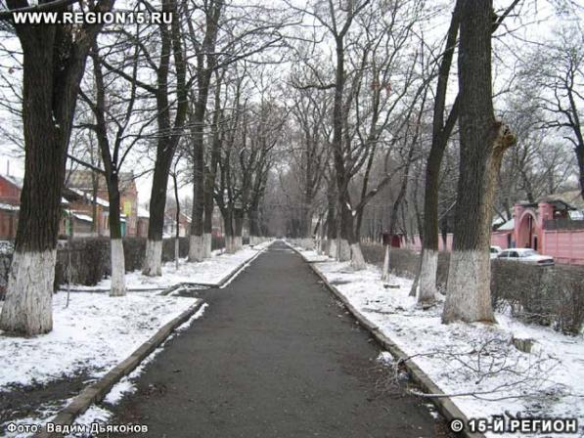
и хочется не спеша пройтись вдоль них, предаваясь своим радужным мечтам. И теперь, как только приходит весна, клумбы приводят в порядок: убирают, красят бордюрчики, вскапывают землю. А они в ответ до самой осени радуют взгляды людей сочными красками и необыкновенным ароматом цветов.

Недалеко от нашего дома протекает речка Терек, вдоль которой построили красивую набережную.
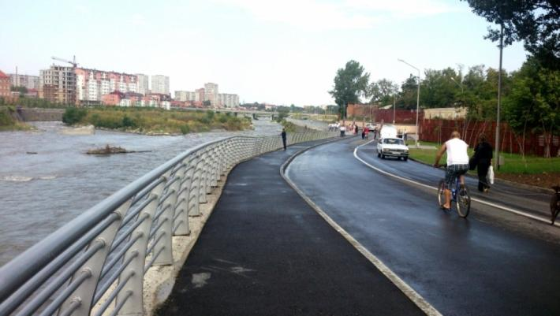

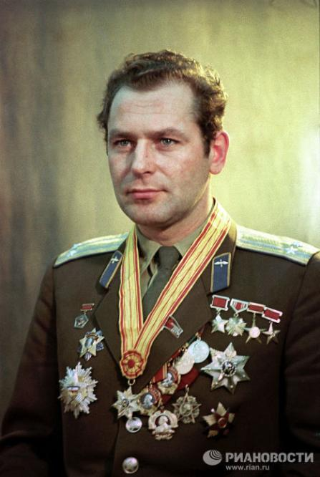
Наша улица названа в честь Героя Советского Союза, генерал-полковника авиации Ге́рмана Степа́новича Тито́ва.
Родился 11 сентября 1935 года в селе Верхнее Жилино Косихинского района Алтайского края. С июля 1953 года служил в
армии. В 1955 году закончил 9-ю военную
авиационную школу лётчиков (Кустанай), а в
1957 году — Сталинградское военное
авиационное училище (Новосибирск).
В 1960 году был выбран в отряд
космонавтов, где стал дублёром Юрия
Гагарина и пилотом второго космического
корабля «Восток-2»,с 6 по 7 августа 1961года
Герман Титов совершил космический полёт продолжительностью 1 сутки 1 час, сделав
17 оборотов вокруг Земли, пролетев более
700 тысяч километров. На момент полёта Герману Титову было 25 лет и 330 дней, благодаря чему он является самым молодым из всех космонавтов, побывавших в космосе.

На нашей улице расположен детский кукольный театр "САБИ", в который мы ходим всем классом на театрализованные представления.
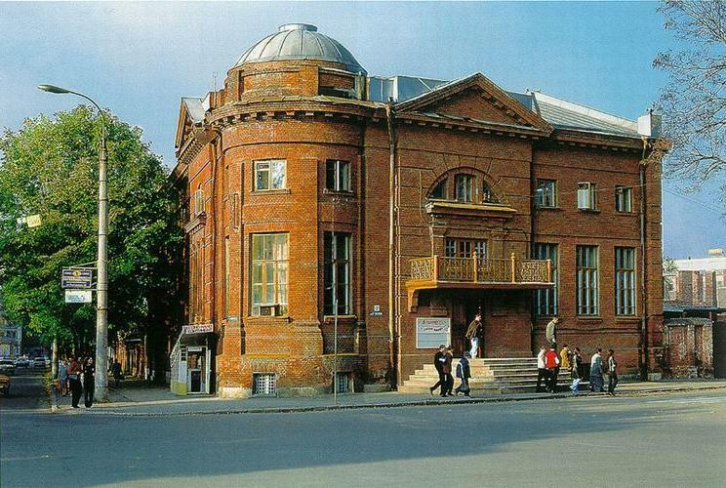

Вот такая она, родная и прекрасная, улица моего детства, этот чудесный уголок природы в самом центре большого города. И мне бы хотелось, чтобы такой она сохранилась на долгие годы.

